МБДОУ Новоталицкий детский сад «Солнышко»

Методическая разработка, содержащая передовой опыт в области образовательной деятельности по обучению
детей основам безопасного поведения на дороге.

«Дорога и дети»

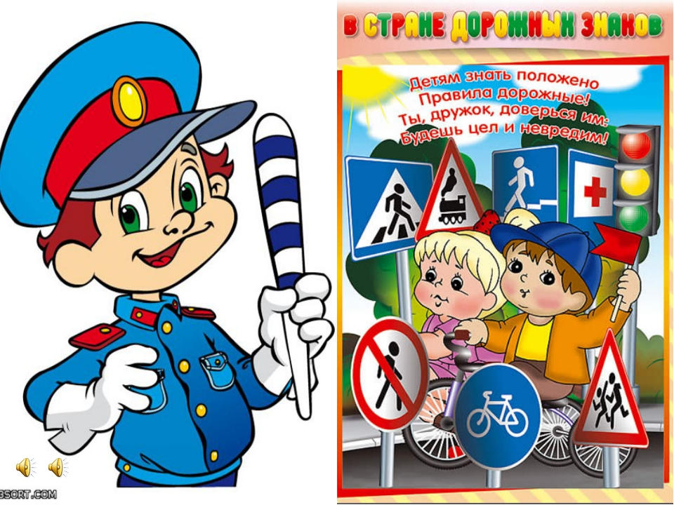

Разработала: Черноногова Светлана Николаевна.

Иваново 2022
«Дорога и дети».

Очень важной задачей дошкольного образования является обеспечение безопасности в дорожно-транспортной обстановке. Поэтому ребят с ранних лет учат дорожной грамотности. В подготовительной к школе группе знания дошкольников систематизируются. Необходимо, чтобы выполнение правил дорожного движения стало для детей нормой. Для этого продумывается система занятий по ПДД, охватывающих различные образовательные области.
Беседы.
Основной целью бесед по ПДД в детском саду является расширение и уточнение знаний о правилах поведения на дорогах, формирование навыков безопасного поведения на улицах города или посёлка.
«Безопасность в городе». Цель: формирование представлений о безопасном поведении в городской черте, местах скопления транспорта, поведении на остановках.
«Безопасная дорога домой». Цель: закрепить знания детей о безопасном пути домой, развивать осторожность, внимательность на дорогах.
«Светофор». Цель: закрепить знания детей о светофоре, о его сигналах, назначении.
«Виды транспорта». Цель: систематизировать знания детей о разных видах транспорта, его назначении, поведении в транспорте.
«Соблюдаем правила дорожного движения». Цель: формировать представление дошкольников о безопасности на дорогах и улицах города.

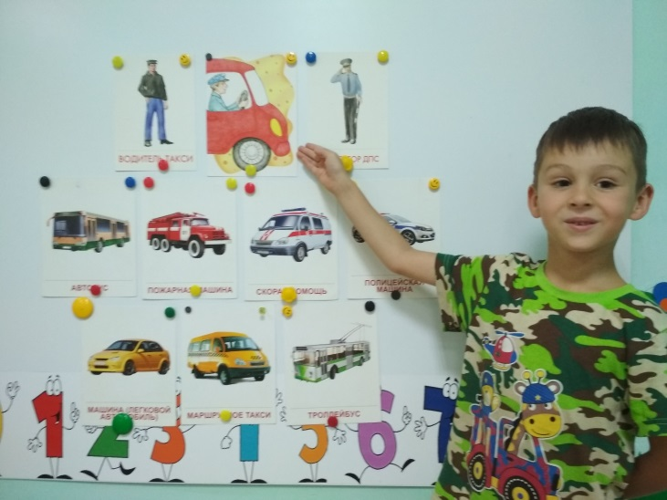
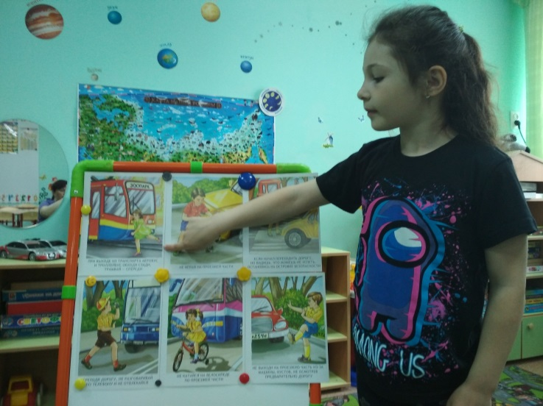
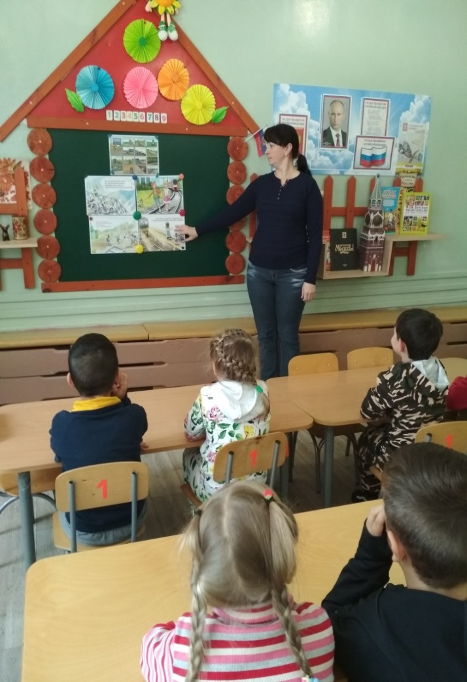

Дидактические игры.

Хорошие результаты при обучении ПДД дают дидактические игры. Заинтересовать дошкольников познавательной деятельностью поможет занимательная игра по ПДД. В ходе дидактических игр дети применяют знания полученные ранее и обучаютса новому в непринужденной форме. Образовательный процесс проходит через игровую задачу, игровые действия, правила. Ребенок увлекается игрой и тем самым показывает насколько овладел знаниями и умениями для нужной игры. В данном случае знаниями ПДД. Игры помогают быть внимательными, классифицировать, уточнять свои знания.

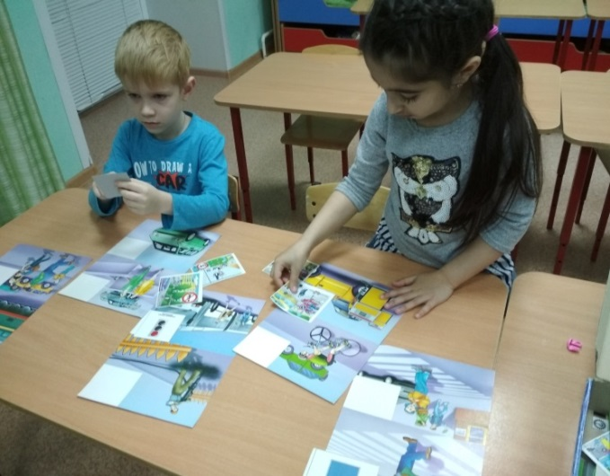
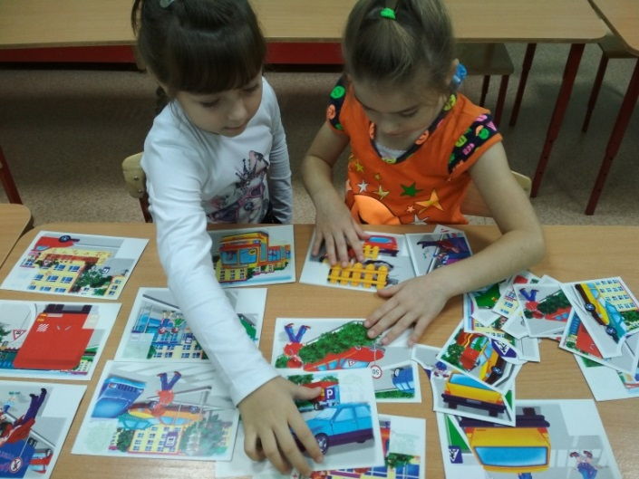

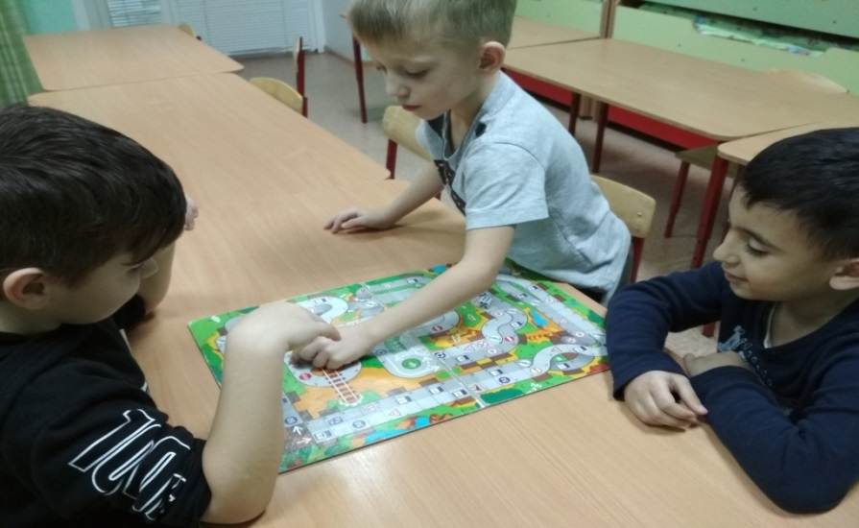

Изготовление с детьми макета и проигрывание дорожных ситуаций на макете. Игры на макете направлены на повторение и закрепление правил дорожного движения, сигналов светофора, формирование умения узнавать и называть дорожные знаки.
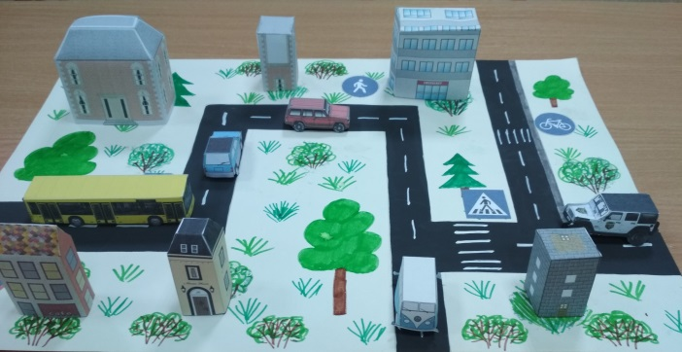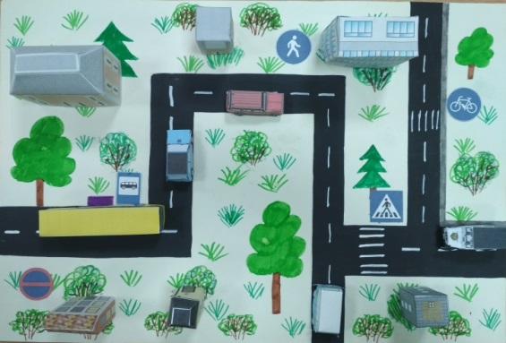

Чтение художественной литературы.

Знакомство детей с художественной литературой имеет не маловажную роль в изучении ПДД. На примерах героев дети обсуждают правильность поступков. Очень важна правильная постановка вопросов к прочитанному произведению. Правильно поставленный вопрос заставляет думать, размышлять, делать нужные выводы. В произведения художественной литературы образно показано поведение героев на улице, ситуации связанные с дорожными происшествиями. На примерах героев дети обсуждают правильность их поступков. Показательны произведения по теме ПДД такие как: рассказ Н. Носова «Автомобиль», сказка Г. Юрмина «Любопытный мышонок», стихотворения С. Михалкова «Бездельник Светофор», О. Бедарева «Если бы», А. Усачёва «Домик у перехода» и др.

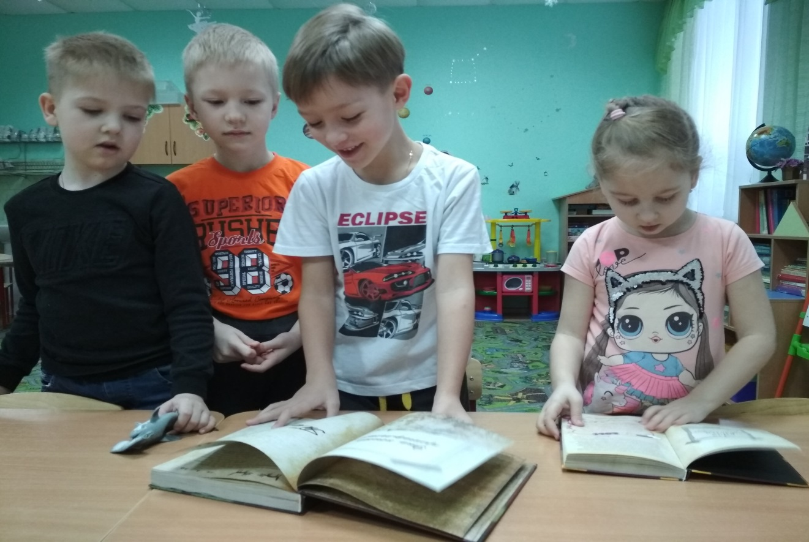

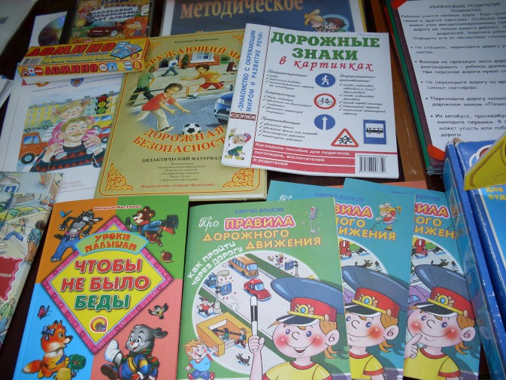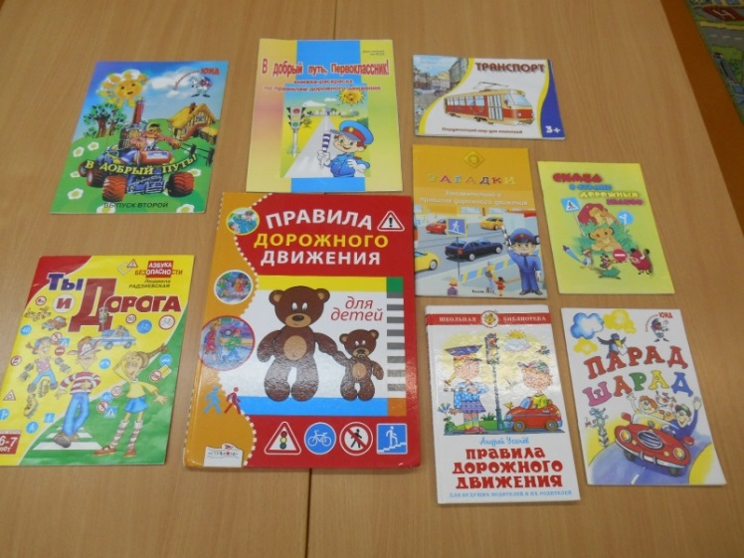

Презентация.

При изучении ПДД с дошкольниками не редко используют просмотр презентации в подготовительной группе. Это особенно актуально в наше время, когда дети нередко являются участниками ДТП. Информация, представленная на экране, вызывает у детей большой интерес, соответствует особенностям наглядно-образного мышления дошкольников, задействует одновременно разные виды памяти. Презентации привлекают детское внимание и откладываются в памяти. Презентация содержит важные правила соблюдения безопасности на дорогах и развивающие игровые задания, которые способствуют закреплению материала.

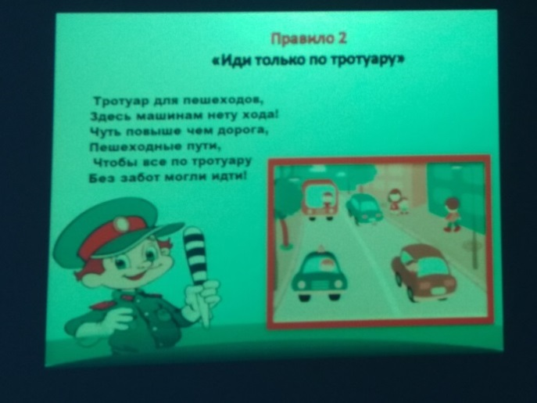
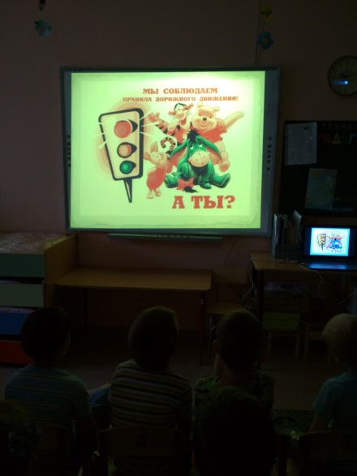
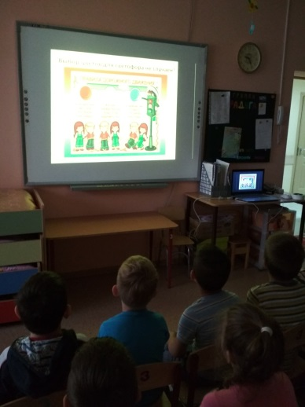

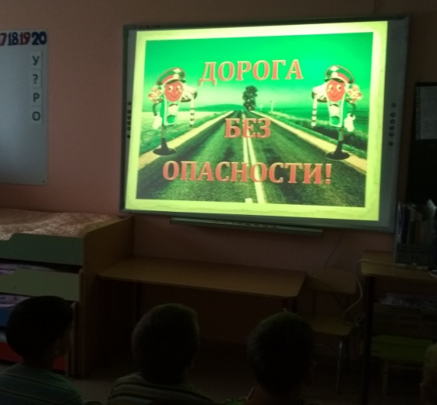
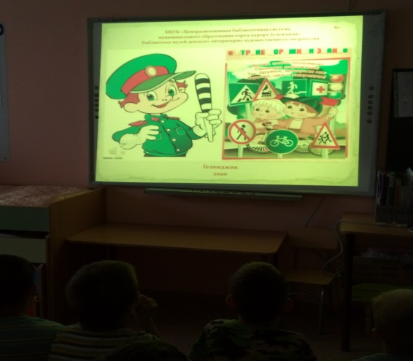

Сюжетно – ролевая игра.

При обучении воспитанников подготовительной группы дорожной грамотности, воспитатель предлагает игры по ПДД. Дети разыгрывают ситуации дорожно-транспортной обстановки, решают проблемные задачи, проигрываются модели реального дорожного движения. Сюжетно – ролевые игры позволяют моделировать типовые варианты дорожной обстановки и реализовать возможность разнообразного участия детей в игре. Важно максимально приблизить условия игры к реальной дорожной действительности. От того насколько дети усвоят правила дорожного движения и станут точно выполнять их во многом зависит их здоровье и жизнь. В игре дети применяют свои знания и умения на практике. Сюжетно – ролевая игра учит творчеству, умению ориентироваться в сложных ситуациях, быстроту реакций. Это практический подход усвоения теоретических знаний.
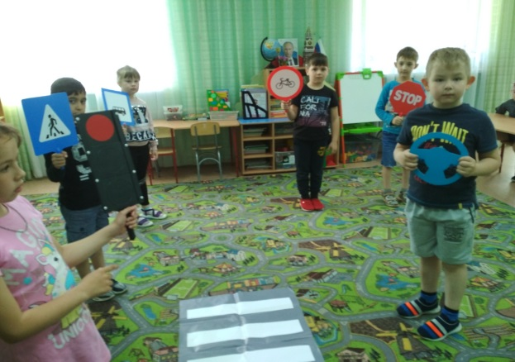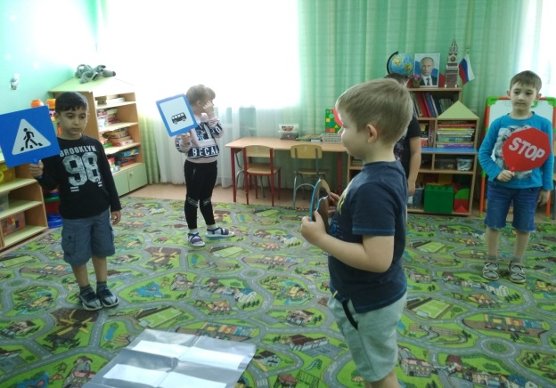
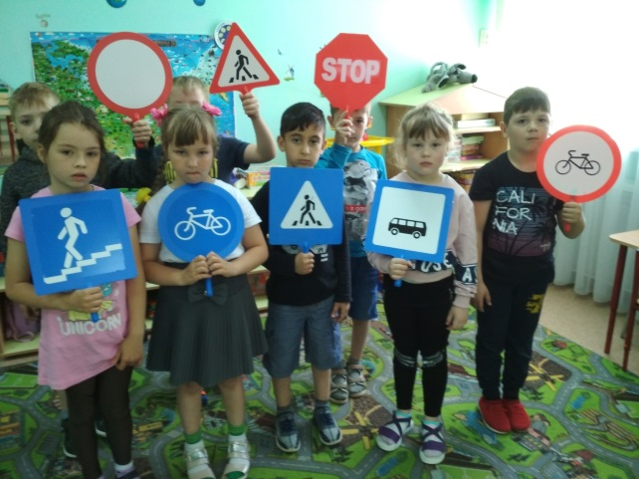

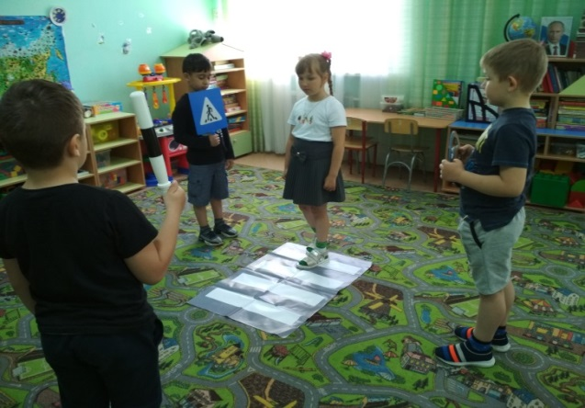
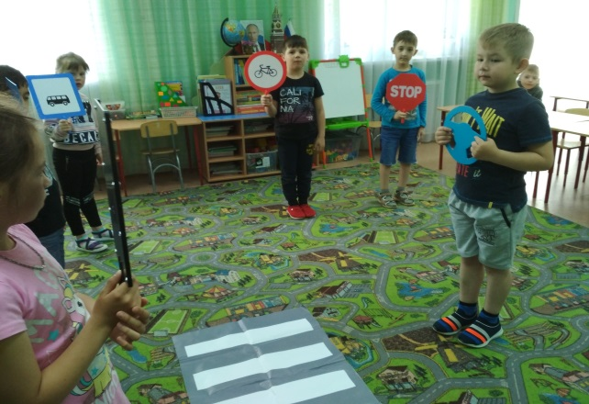

Инспектор ГИБДД на встрече с дошкольниками.

Всегда интересно проходят занятия, на которые приглашаются сотрудники ГИБДД. Дошкольники расширяют свои представления о службе сотрудников ГИБДД. Если в гости к ребятам приглашён инспектор ГИБДД, то это будет для ребят замечательным мотивом к познавательной деятельности. В ходе встречи были проведенены беседы о культуре поведения в транспорте, на улицах родного города, посёлка. Дошкольники познакомились с понятием «фликер» и «светоотражающий элемент», с предметами - помощниками. Воспитанники принимали активное участие в обсуждении тем по ПДД. Систематические встречи с инспектором ПДД способствуют сознательному формированию у детей правил поведения в дорожной обстановке, помогают предостеречь от опасных ситуаций на дорогах.

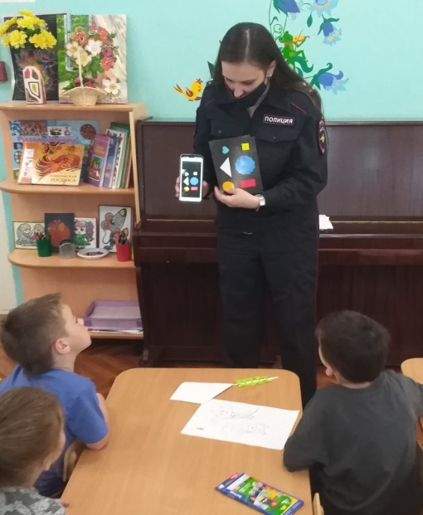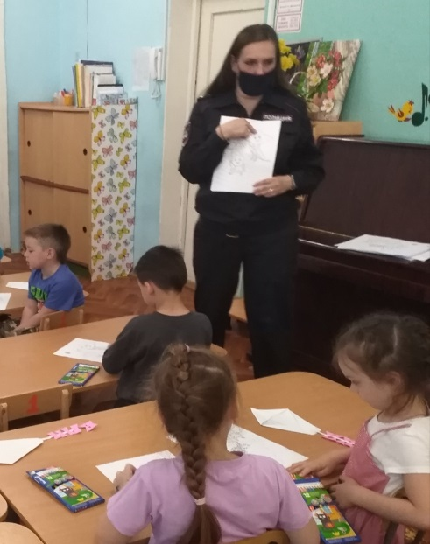

ИЗО деятельность.

Тема ПДД затрагивается и на занятиях по изобразительному творчеству. ПДД — интересная тема и для продуктивной деятельности. На занятиях по рисованию, лепке и аппликации ребята могут работать индивидуально и коллективно, используя различные материалы. Это может быть аппликация или лепка дорожных знаков, транспортных средств, рисование ситуаций на дороге, одежды со светоотражающими элементами и пр.
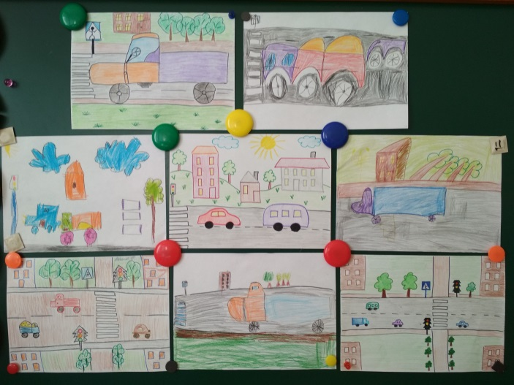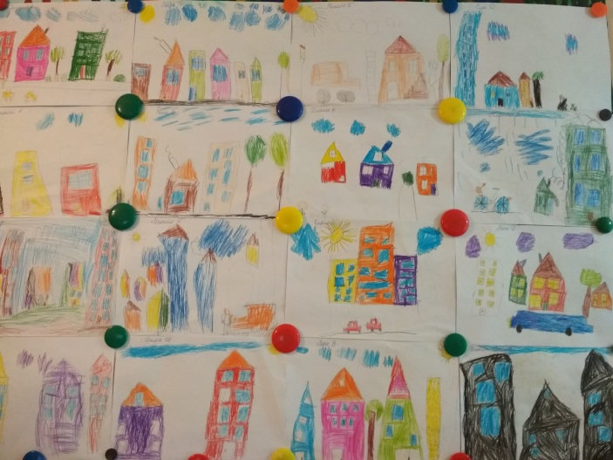
Работа с родителями.

Успешная работа по изучению безопасного поведения на проезжей части во многом зависит от участия родителей. Ведь система работы даже самого опытного педагога будет сведена к нулю, если родители сами постоянно нарушают ПДД. Только в тесной работе детского сада и семьи у детей можно выработать твердые навыки поведения на улице. Дети во многом копируют действия взрослых, и если взрослый нарушает, то и ребенок поступает также. Все эти моменты обычно выявляются в ходе бесед с детьми, и задача воспитателя — воздействовать на маму и папу, попытаться донести до них важность обучения ребёнка дорожной грамоте на собственном примере. Для этого проводятся консультации с родителями, ведутся индивидуальные беседы, собрания, анкетирование родителей. Необходимо создать условия для формирования социальных навыков и норм поведения на основе совместной деятельности с родителями.

